Assemblée Générale
Centre social
Ste Elisabeth

Mercredi 21 mai 2014

RAPPORT MORAL 2013
RAPPORT D’ORIENTATION 2014

RAPPORT MORAL (sur un écriteau)

Couplet 1 :

Attention Mesdames et Messieurs
Dans un instant, on va vous présenter
Le rapport moral et celui d’orientation
4.3.2.1.0 Partez !
Nous allons pouvoir vous exposer
Les temps forts de 2013 et leurs réalisations

Couplet 2 :
Tout a d’abord commencé par un gros travail
Du projet social
Où nous avons défini 4 axes de réflexion
Le 1er, c’est d’vous faire participer
A toutes les étapes de notre projet
En vous associant à toutes nos actions

Refrain 1 :
On a décidé de communiquer
Vu que le centre social
Se trouve dans un endroit paumé
On fera des fêtes, comme cet été
Barbecue, sardinades séances de ciné

Couplet 3 :
Le secteur famille, on va continuer,
A le développer
Avec des temps d’échanges, des expos, des débats
Que ce soit dans la nature ou alors des sorties « culture »
L’essentiel, c’est d’se rencontrer et de partager

Refrain 2
On a déposé un joli projet
Grâce auquel on a pu avoir enfin 3 ans d’agrément
Cela nous permet
De mieux s’projeter
Et réaliser tout ce que nous avons tous décidé

RAPPORT D’ORIENTATION (sur un écriteau)

Couplet 4 :
Enfin, pour 2014, nous nous préparons,
A un autre chantier
Celui de rechercher des locaux, plus grands, plus beaux
L’affaire n’est pas simple en soi
Mais on ne se décourage pas
Car nous sommes motivés pour y arriver

Refrain 3 :

On veut aussi faire
Un site Internet
Où vous pourrez découvrir
Tous les programmes à venir
Les moments passés
Y seront notés
Avec les témoignages, ressentis
Des grands et des petits.

Couplet 5 :
En plus, on va continuer à venir vers vous
Vous solliciter
Pour connaître vos goûts, vos envies du moment
Cela pourra bien nous aider
Pour nos programmes d’activités
Et peut-être vous donner envie d’participer

Refrain 4 :
On a un projet qui rassemblera
Les enfants, les collégiens, sur l’histoire du quartier
On va s’appuyer
Sur les personnes âgées
Qui vont nous conter leurs souvenirs du temps passé.

Couplet 6 :
En tous cas, Mesdames et Messieurs
Merci de nous avoir supportés
On a voulu faire de cet’ AG un moment sympa
On espère vous avoir permis
De comprendre un peu toutes nos envies
Et de vous investir
Dans cet avenir !
LALALALALALALALALALLA

RAPPORT FINANCIER EXERCICE 2013

PRODUITS 418 686 €
CHARGES 425 744 €
SOLDE DEBITEUR -7 058 €

Il est proposé de reporter ce résultat sur le Report à Nouveau de l’exercice 2014

II- BILANBILAN
- BILAN
Le résultat de l’exercice au 31/12/2013 est une perte de 7 058 € contre un bénéfice de 4 478 € au 31/12/2012. Le total des fonds associatifs qui étaient de 223 501€ en 2012, passe à 215 683 € en 2013 soit une diminution de 7 819 €.
LES IMMOBILISATIONS
Il a été acquis au cours de l’exercice pour 5 314€ en matériel.

RAPPORTS DETTES CREANCES
Au 31/12/2013, les subventions restant à recevoir sont de 58 102€ contre 72 290 € en 2012, soit une diminution de 14 189€.
Les dettes sont de 48 397 € en 2013 contre 33 495 € dont des dettes fiscales et sociales sont de 38 584 € contre en 27 036 1€ en 2012.

TRESORERIE
Au 31/12/2013, la trésorerie s’élève à 181 332 € dont 120 277 € placés en OPCVM, avec
61 055€ sur le compte courant bancaire, ce qui représente 5 mois de fonctionnement du centre social.

II. COMPTE DE RESULTAT

CHARGES

En 2013, les charges d’exploitation s’élèvent à 422 602 € contre 415 203 € en 2012, soit une augmentation de 7 400 € .
Ceci s’explique par :
Une augmentation des frais de formation du personnel ( directrice et comptable), augmentation des charges sociales des salaires des animateurs, à qui il a été proposé des contrats aidés, dont les charges sont plus élevées que les contrats d’Engagement Educatif (CEE), une augmentation des frais d’assurance et nouveau système de calcul des congés payés qui élève
le montant des charges de 7 000 € par rapport à 2012.( provision pour congés payés)

PRODUITS
En 2013, les produits d’exploitation sont de 411 364 € contre 418 729€ en 2012, soit une diminution de 7 364 € et ce, pour les raisons suivantes :
Diminution de la subvention Etat CNASEA,
Diminution de 3000 € de la subvention Ville de Marseille sur le centre de loisirs et sur le LAEP
Pas de subvention « Projet Jeune Citoyens » car pas d’adolescents sur le centre de loisirs.
Pas de financements des fondations sur 2013.

Nous remercions le cabinet FREY pour le suivi de notre comptabilité ainsi que Monsieur MASSA pour le contrôle et l’approbation des comptes.

EVOLUTION DES CHARGES ET PRODUITS
DE 2012 A 2013

SECTEUR ENFANCE / COMPARAISON 2012/ 2013

SECTEUR FAMILLE COMPARAISON 2012 ET 2013

Rapport d’activité du secteur famille 2013.

1/ Insertion socio professionnelle et revalorisation de soi autour de l’outil culture :

Permanence « Culture du cœur » :
Mise en place d’une permanence « Culture du cœur » à partir d’octobre afin d’instituer un temps clairement identifié par le public. Durant cette permanence de 2 heures, qui a lieu 2 jeudis par mois, il s’agit de faire connaitre l’offre culturelle sur Marseille et ses alentours, de choisir des événements présentés sur le site de « Culture du cœur » et d’organiser la logistique pour permettre des sorties en autonomie (co voiturage, transport en commun, réservation).

Résultats qualitatifs : Les personnes venant sur ces temps de rencontre s’autorisent à découvrir un très large panel d’offres culturelles, elles se positionnent sur des sorties qu’elles ne faisaient pas par le passé (art contemporain, avant-première de documentaires, conférence..). Elles ont de plus en plus confiance en leurs choix. De plus, ces sorties en autonomie (sans la référente famille) ont permis de fédérer le groupe et de favoriser la solidarité.
Résultats quantitatifs : Environ 3 à 4 personnes par permanence.

Sorties culturelles :
Durant l’année 2013 le secteur famille a pu proposer de nombreuses sorties culturelles grâce à la dynamique de Marseille Provence 2013, Capitale européenne de la culture. Grâce aux différents partenaires du centre social (Conseil Général, Ville de Marseille, Culture du Cœur), nous avons pu faire participer un grand nombre de familles aux temps forts de l’année Capitale européenne.
En dehors des évènements labélisé Marseille Provence 2013 nous avons pu faire participer les familles à différents évènements et visites grâce à des dispositifs tel que « 13 en Partage ».
Le centre social Sainte Elisabeth a également accueilli Lieux Publics, Centre National de Création des Arts de la rue, dans le cadre de l’évènement « Ville Ephémère » avec l’artiste Olivier Grossetête. Dans le cadre de projet nous avons mis à disposition nos locaux afin d’accueillir la mise en place d’atelier de fabrication de carton dans la perspective de l’élévation de la Ville Ephémère sur la place Bargemon. Il s’agissait d’un évènement labélisé MP13.
Enfin dans le cadre de l’organisation du Festival des Arts de passage par la communauté d’Emmaüs Saint Marcel, 3 adhérentes du centre social ont participé à l’élaboration d’une collection de vêtements customisés et ont ensuite défilé le 6 juillet 2013 lors du Festival.
Résultats quantitatifs :
- Visite de l’exposition « Ici Ailleurs » (mp13), le 30 janvier 2013- 15 participants
- Conférence sur l’exposition du MUCEM « Au bazar du genre » à la Criée, le 14 mars 2013- 4 participants.
- Ballet Casse Noisettes au Pavillon Noir à Aix en Pce, le 20 Mars- 6 Participants
- Visite de l’exposition « Femmes de Marseille Racontez moi votre Histoire », le 4 avril- 7 participants
- Visite de l’Opéra de Marseille, le 16 Avril- 20 participants
- Visite du quartier du Panier dans le cadre de Culture Pilot (mp13), le 16 avril- 5 participants
- Visite de la Savonnerie du Sérail, le 17 mai- 9 participants
- Journée à Aix en Provence avec visite de la galerie du Conseil Général (13 en Partage) et visite du Pavillon Noir, le 6 juin- 10 participants
- Visite de l’exposition Frontières Dedans/Dehors (mp13), le 17 juin- 4 participants
- Visite du « Grand atelier du midi » au Musée des Beaux-Arts du Parc Longchamp (mp13), le 19 juin-10 participants
- Journée au Festival d’Avignon (Culture du cœur) le 26 juillet- 3 participants
- Participation à l’évènement « La Ville Ephémère » avec Lieux Publics avec la confection d’éléments en carton, le 29 août- 9 participants
- Visite de l’exposition « lent dedans » à la Galerie du Château de Serviéres, le 17 septembre- 4 participants
- Visite du Musée Borély, le 24 septembre-10 participants
- Ballade Urbaine au Roy d’Espagne dans le cade de Culture Pilot (mp13), le 12 octobre-3 participants
- Visite générale du MUCEM le 17 novembre
- Visite de l’opéra le 19 décembre
- Conférence à l’opéra le 21 décembre
- Spectacle à l’opéra le 28 décembre

2/ Sorties familiales :
Les femmes du secteur famille ont mis en place en 2012 un PISL « Sort’images en famille » dont l’objectif était de faire des sorties familiales, à la fois culturelles et de plein air, pour fédérer un groupe de femmes issues du quartier…Suite à ce PISL, les familles ont exprimé le désir de continuer la démarche entamé, et participer à des sorties familiales.
Résultats qualitatifs : La démarche entamée lors du PISL a permis que les femmes du secteur famille soient force de proposition sur l’organisation de sortie. Elles réfléchissent ensemble afin de pouvoir participer au financement de certaines sorties.
Résultat quantitatifs :
Le 9 février 2013 : Sortie neige à Saint Leger les Mélèzes
Le 9 mars 2013 : Visite mère/enfants de l’exposition « Méditerranée » au j1 (exposition labélisé MP13)
Le 14 avril 2013 : Journée des Printemps au Château d’Avignon organisé par le CG13 (13 en partage).
Le 6 juillet 2013 : Pique-nique au festival « Caressez le potager » dans le cadre de l’opération « Pot conte Pot ».
Le 18 juillet 2013 : Journée à Aix en Provence avec après-midi cueillette à Eguilles.
Le 31 aout 2013 : Journée en Arles pour le Festival Arelate avec le CG13 (13en partage).
Le 6 octobre 2013 : Journée Sport au domaine de Pichauris organisé par le CG13 (13 en Partage)
Le 24 octobre 2013 : Après midi au Bowling avec le centre social Bois Lemaître-Les Lierres.
Le 29 octobre 2013 : Après midi cinéma parents/enfants.

3/ Renforcer les compétences des parents en tant qu’éducateurs de leurs enfants :

REAAP (Réseau d’écoute, d’appui et d’aide aux parents) :
Mise en place dans le cadre du dispositif REAAP, d’un atelier de théâtre/écriture parents-enfants, avec la compagnie Méninas. Cet atelier a pour but de renforcer le lien qui lie chaque parent à son enfant et de leur permettre de vivre un temps autre que celui de la vie quotidienne. Il permet de favoriser la créativité dans la dynamique familiale.

A compter d’octobre 2013 un nouveau REAAP a débuté, il s’agit d’un atelier philo parents-enfants autour de l’album jeunesse. Cette action a pour but de renforcer le dialogue intra familial, de permettre une meilleure appropriation de l’objet livre et enfin d’aborder les grands thèmes de la vie avec les enfants. Cette action continue jusqu’en juin 2014.

Résultats qualitatifs : A compter de janvier 2013 les séances parents-enfants de l’atelier de théâtre ont débuté. Cet atelier a permis la construction d’une pièce de théâtre parents enfants construite autour de textes écrits par les mamans et des dessins des enfants. Au cours de cet atelier les mamans ont pu se raconter, parler d’elles en tant que mères mais aussi en tant qu’enfants. Les échanges furent très riches et les enfants ont beaucoup apprécié de pouvoir jouer la comédie avec leurs mères.
Lors du bilan de cette action nous avons identifié les besoin des parents de transmettre à leurs enfants. De transmettre des valeurs, des traditions, des savoirs faire et des savoirs être, mais aussi de transmettre des histoires de familles dans une sorte de tradition orale. L’autre donnée qui nous est apparu, est la difficulté rencontrée pour les faire se saisir de l’objet livre, aussi bien comme support d’apprentissage de la langue française, que comme passeport vers l’imaginaire.
Afin de permettre aux parents et à leurs enfants d’être sensibilisés au livre comme objet de transmission, comme support de discussion et d’échanges, comme moyen d’évasion par l’imaginaire, mais aussi comme support d’apprentissage et de lien avec l’école. Pour ce faire le centre social s’est accompagné de l’association « Du tac au tac » et de son intervenante Corinne Esparon, formatrice en lutte contre l’illettrisme et comédienne de formation. Sur les 4 séances en 2013 d’octobre à décembre nous avons abordé différents thèmes comme les relations filles garçons, la différence ou encore la liberté.

Résultats quantitatifs :
REAAP « Théâtre-écriture parents enfants » 2012/2013 : 18 semaines d’activités, 2h hebdomadaires, 20 participants, soit 10 enfants et 10 mamans.

REAAP «Atelier parents enfants autour de l’album jeunesse » 2013/2014 (séance en 2013) :
Séance 1 : Le 15/10/13 « les relations filles garçons »
Séance2 : Le 6/11/13 « Le bonheur »
Séance 3 : Le 20/11/13 « Les différences »
Séance 4 : Le 4/12/13 « La liberté »
Environ 4 familles par séquence.

LE CLAS (Contrat Local d’accompagnement à la scolarité) :
Cette année 2013 a vu la mise en place de la signature d’une convention avec le collège Darius Milhaud, dans le cadre de la mise en place d’un CLAS (dispositif réseau parents 13). Ce CLAS consiste en un atelier d’écriture autour de la question de la mémoire du quartier auprès des élèves de sixième.
Résultats qualitatifs : Cet atelier d’écriture est animé par l’intervenante de l’association « Du tac au tac » tous les jeudis durant la pause méridienne de 12h20 à 13h20. Avec la direction du collège nous est apparu pertinent de permettre aux élèves du collège de participer à cette action afin qu’ils puissent à leur façon valoriser le lieu où est situé leur établissement scolaire et donc s’y sentir mieux. De plus permettre à des élèves de sixième de participer à une activité créative, comme l’atelier d’écriture, mais en lien avec les apprentissages scolaire, permet de mieux s’approprier leur nouveau cadre éducatif.
Il s’agit de faire découvrir le plaisir d’écrire en se débarrassant de la contrainte scolaire afin de permettre à l’élève d’avoir confiance en sa capacité de réussite et d’aider à l’appropriation de la langue écrite.
Résultats quantitatifs (séance en 2013) :
Le 28 novembre, le 5 décembre, le 12 décembre, le 19 décembre. 8 élèves inscrits et présents à l’atelier.

4/ Permettre aux parents de sortir de leur isolement par la mise en place d’actions planifiées et à échéances régulières et un personnel stable : « Les petits déjeuners du lundi ».

Il s’agit d’offrir un temps convivial pour les adhérents du centre social afin de co construire les activités du secteur famille et de rompre l’isolement.
Résultats qualitatifs : Ce moment d’échange favorise la création de projet (sortie, ateliers autour du bien-être). Ce temps convivial a permis à ce que chacun ose prendre la parole pour parler soit de ses envies, soit des actions passées auxquelles elles ont participé. Les échanges sont de plus en plus riches. Les petits déjeuners ont lieu une semaine sur deux depuis septembre ce qui permet moins de lassitude et plus de régularité chez les participants.
Résultats quantitatifs : De janvier 2013 à décembre 2013 :20 petits déjeuners. En moyenne 12 participants par petit déjeuner.

Le LAEP (Lieu d’Accueil Enfants Parents) :
Le LAEP « Le jardin des Tit Chous » accueil tous les mardis matin, hors vacances scolaires, des parents avec leurs enfants entre 0 et 4 ans. Bien que fréquenté plus particulièrement par des mamans nous avons le plaisir depuis cette année 2013 des papas et des grands-parents.
Résultats quantitatifs :
Agrément pour 8 enfants
Moyenne de fréquentation par séance : 6.5

5/ Le « Premier pas ».
Depuis début 2013 nous avons mis en place un projet autour de la dynamique femme, cela grâce à un financement de la CAF, via un PISL (Plan d’Initiative Social Locale), et un financement de l’ARS (Agence Régionale de Santé).
L’objectif principal est :
- Favoriser l’insertion socio professionnel en portant un regard positif sur soi.
Les objectifs spécifiques :
- Penser et valoriser sa féminité
- Travailler l’estime de soi au travers de son propre regard et celui des autres
Les ateliers se déroulent tous les mardis après-midi depuis décembre 2012, hors vacances scolaires. Le secteur famille du centre social accueille en grande majorité des femmes
Résultats qualitatifs : Depuis janvier 2013 l’investissement du groupe femmes du secteur famille ne faiblit pas, et elles se mobilisent plus facilement sur d’autres actions depuis que ce temps du mardi a été institué.
Résultats quantitatifs : Entre 7 et 8 femmes par séance dont entre 1 et 2 de l’Abri Maternel.
Mise en place de 8 ateliers de socio esthétique avec l’association Hygia
Sorties culturelles dédiées au bien-être et à la féminité.
Journée Hammam en novembre.
Organisation de ciné-débat avec le centre social Bois Lemaître –Les Lierres une fois toute les 6 semaines.
Participation à la journée sur les discriminations, organisée par le CIDFF, le 8 avril 2013.

6/Les temps festifs du centre social :
Dans le cadre de l’animation collective de quartier le centre social Sainte Elisabeth a continué de proposer des temps festifs afin de partager de beaux moments de convivialité.
Résultats qualitatifs :
Le 18 janvier 2013 : Soirée Culture du Monde.
Le 22 mars 2013 : Soirée Bal Masqué
Le 29 juin 2013 : Soirée barbecue et ciné plein air « les femmes du sixième étages »
Le 7 septembre 2013 : Soirée Sardinade et ciné plein air « Zarafa la Girafe »
Le 18 décembre 2013 : Soirée de Noël avec spectacle organisé par les enfants du centre de loisirs.

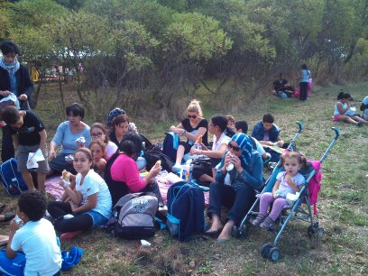
Journée sport au Domaine de Pichauris avec le CG13. Le 6 octobre 2013. 45 participants
Les sorties famille en 2013

Repas au festival « Caressez le potager ». Le 7 juillet 2013. 21 participants.

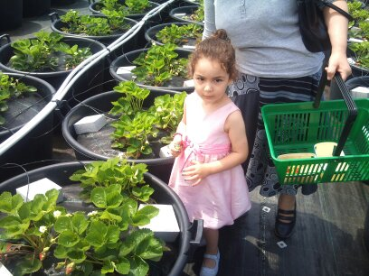

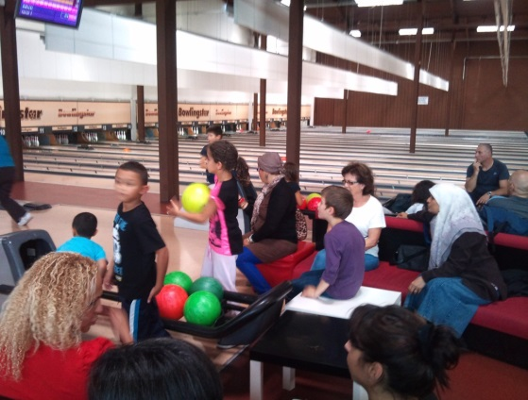
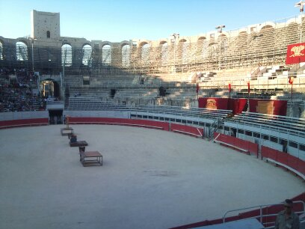
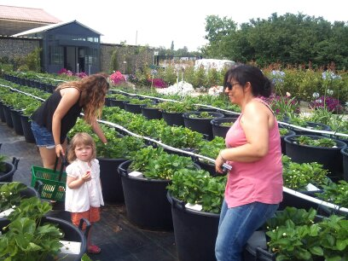
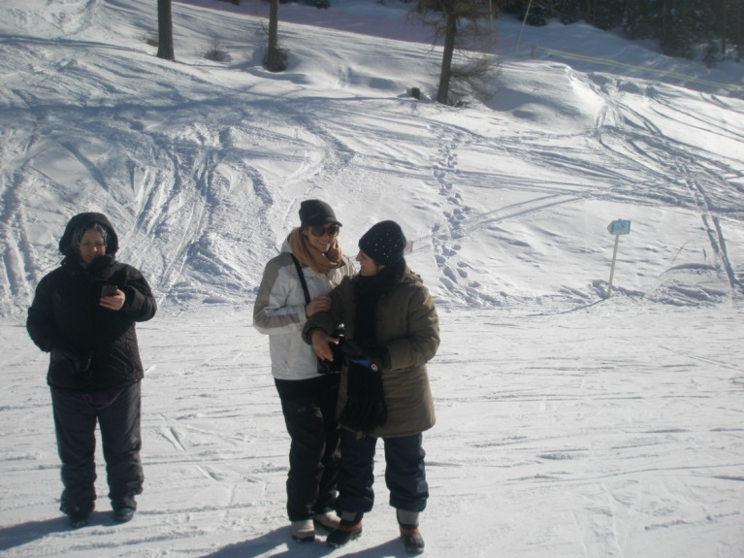
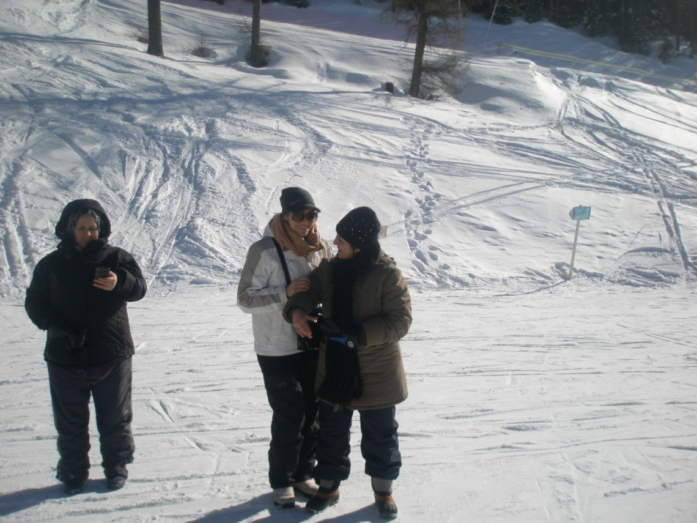
Sortie au bowling de la Valentine avec le centre social Bois Lemaître-Les Lierres. Le 24 octobre 2013. 15 participants.
Journée au festival « ARELATE » en Arles avec le CG13. Le 31 août 2013. 31 participants.
Les sorties famille
en 2013
Les sorties famille
en 2013
Les sorties famille
en 2013

Les temps forts du centre social en 2013
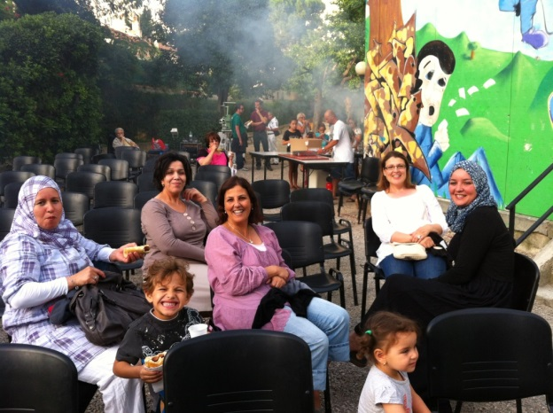
Les soirées ciné plein air de l’été 2013. Le 29 juin (merguez) et le 7 septembre 2013. Environ 100 participants par soirée.

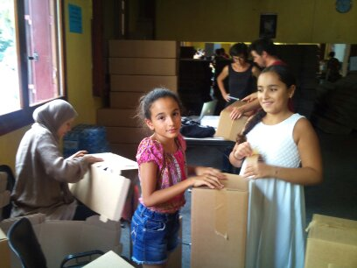
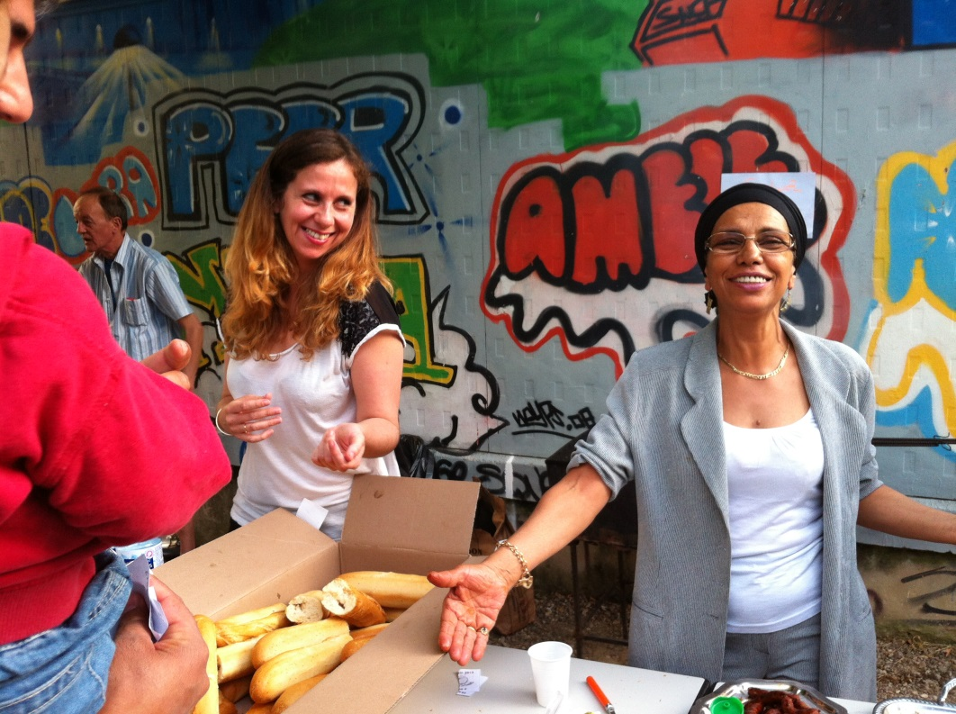
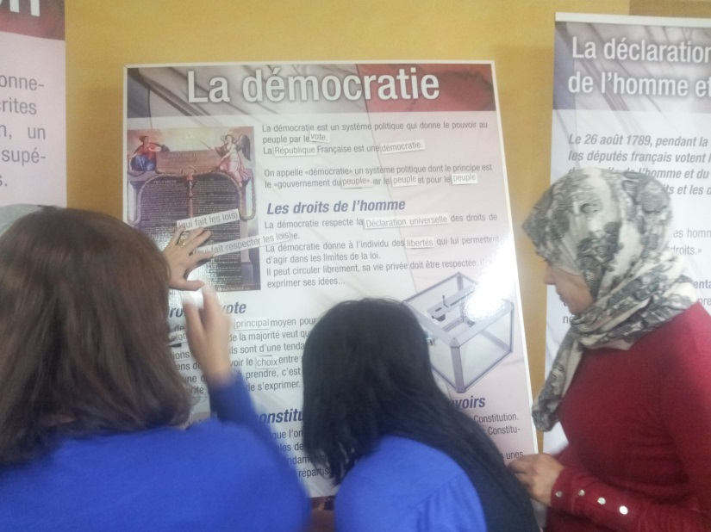
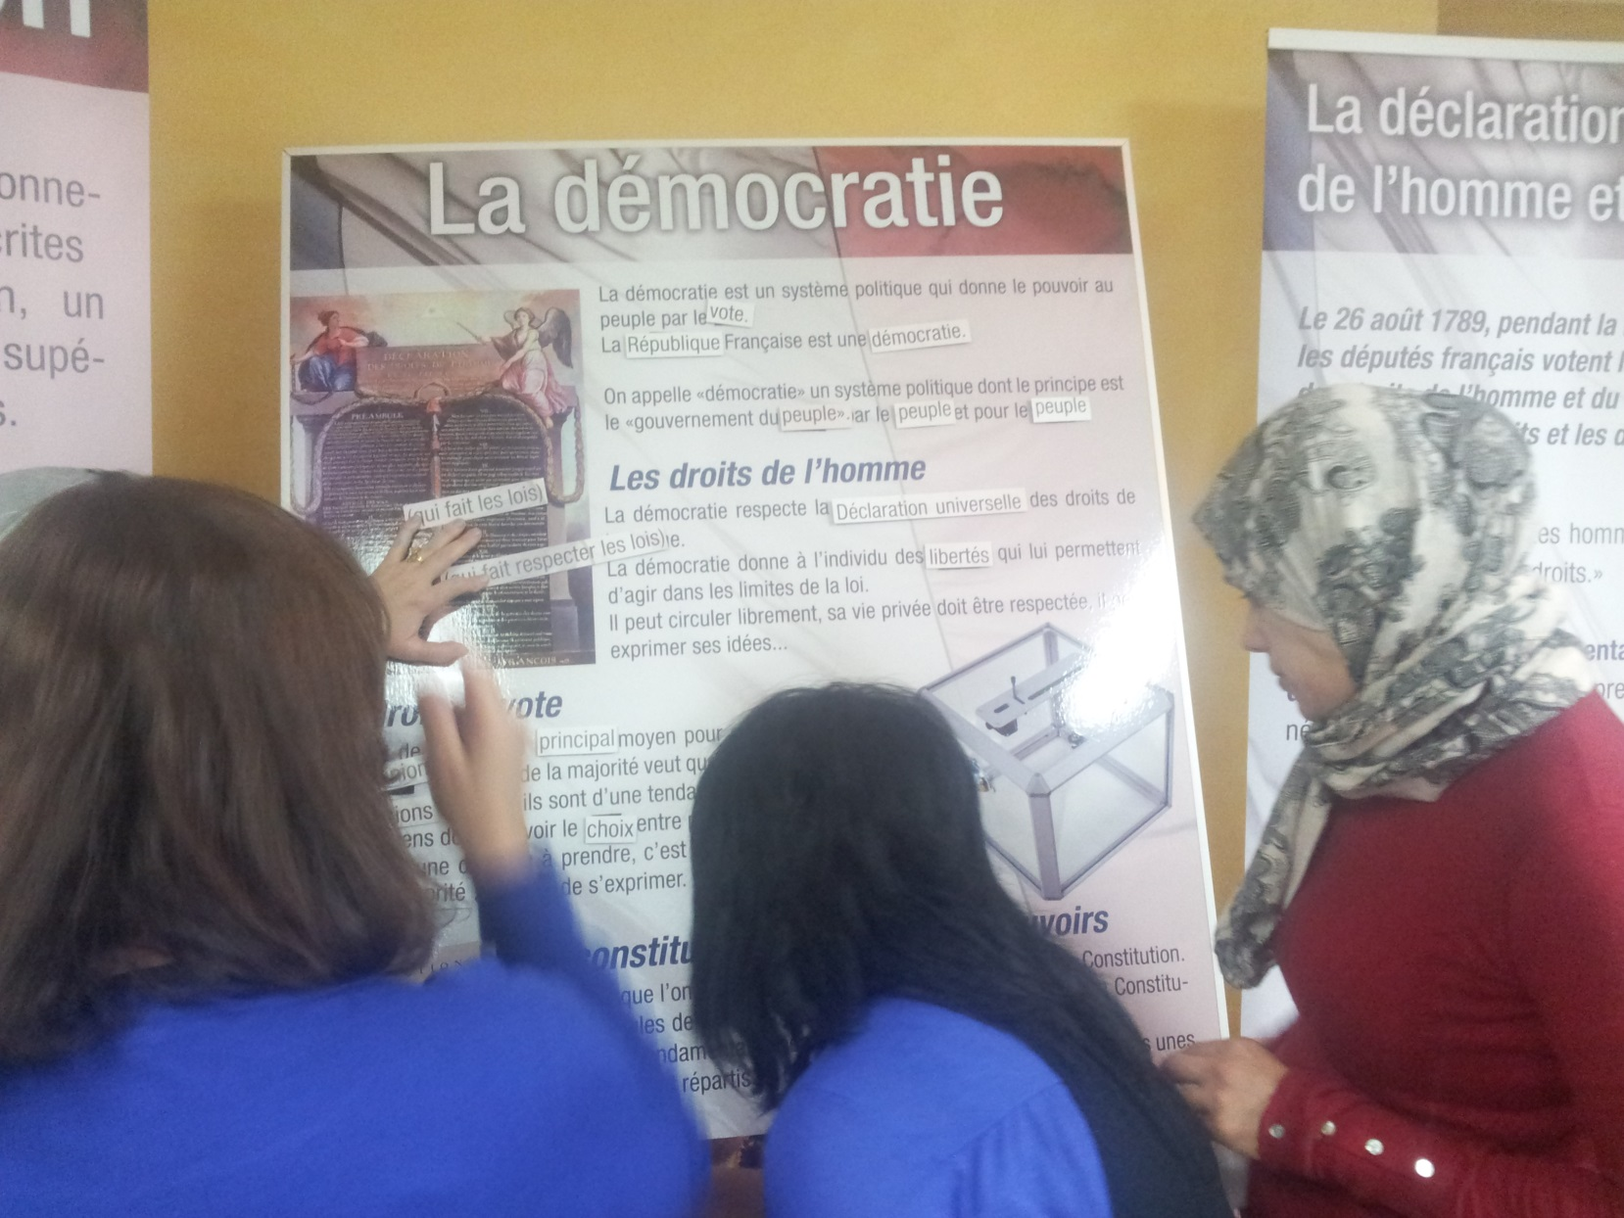
Le centre social Sainte Elisabeth a accueilli Lieux Publics, Centre National de Création des Arts de la rue, dans le cadre de l’évènement « Ville Ephémère » avec l’artiste Olivier Grossetête. Dans le cadre de projet nous avons mis à disposition nos locaux afin d’accueillir la mise en place d’atelier de fabrication de carton dans la perspective de l’élévation de la Ville Ephémère sur la place Bargemon. Il s’agissait d’un évènement labélisé MP13
Les sorties et évènements culturels du secteur familles en 2013

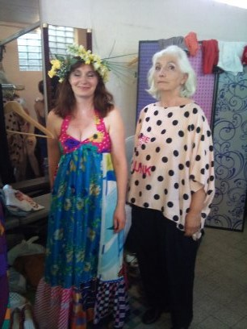
Dans le cadre de l’organisation du Festival des Arts de passage par la communauté d’Emmaüs Saint Marcel, 3 adhérentes du centre social ont participé à l’élaboration d’une collection de vêtements customisés et ont ensuite défilé le 6 juillet 2013 lors du Festival.
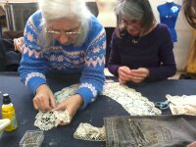

SECTEUR ENFANCE :
Le centre de loisirs Ste Elisabeth

1/ Les locaux
L’accueil de loisirs 3-11 ans se déroule dans les locaux des écoles maternelles et primaires Blancarde, Rue Beau, 13004 Marseille. Sa capacité d’accueil pour 2013 est de 420 enfants de moins de 6 ans et 36 enfants entre 6 et 12 ans .
Sont mis à disposition de l’équipe et des enfants :
- Une salle d’accueil (hall de l’école maternelle) où sont accueillis les parents et leurs enfants le matin et le soir, et qui fait office de salle d’activité pour les maternelles.
- Des sanitaires (écoles maternelle et primaire)
- Deux cours de récréation,
- Un dortoir,
- Une salle d’activité (école primaire)

Les avantages de l’implantation de l’accueil de loisirs dans les écoles rue Beau :
- Locaux spacieux, adaptés aux tranches d’âge, chaleureux.
- Gratuité de l’occupation des locaux, par convention avec la Ville de Marseille

Les inconvénients :
- Pendant leur temps libre, les enfants occupent les locaux de leur école (pas de changement de leur environnement)
- Cohabitation parfois difficile entre l’équipe de l’accueil de loisirs et celle de l’école (personnel municipal et/ou équipe enseignante), notamment par rapport au ménage.
- Les repas doivent être pris dans les locaux de l’âge d’or, jugés trop vétustes pour l’accueil de loisirs, en tant que salle d’activité mais qui restent néanmoins tolérés pour le temps du repas de midi, alors qu’un réfectoire est attenant à la salle d’activité proposée et qui ne peut être utilisé.
- Malgré l’armoire de rangement mise à disposition pour l’équipe d’animateurs, ces derniers n’ont pas assez d’espace pour leur matériel quotidien, ce qui génère des allers et retours assez fastidieux entre l’ALSH et le centre social.

2/ Le personnel de l’ALSH en 2013
NOM | FONCTION | STATUT (CDD, CDI, CES, etc…) | Temps de travail  (en %) | Qualification | Ancienneté  dans le poste
ARAQUE | Directrice ALSH | CDI | 100 | En cours de formation BAFD | 3 ans
7 Animateurs | Animateurs CLSH | CEE ou CAE | 50 | BAFA

Les animateurs en CEE ont des contrats renouvelables au mois le mois, et ne peuvent effectuer plus de 80 jours sur l’ALSH. Ceux en CAE ont un temps de travail de 75 % par semaine travaillent également sur les temps de restauration périscolaire, avec 5 écoles du secteur du centre social.
Comme on peut le constater à la lecture de ce tableau, la quasi-totalité des contrats de travail des animateurs sont des contrats précaires.
Seuls les animateurs en CAE ont pu bénéficier d’une formation en 2013.

3/ L’organisation de l’équipe :
Les réunions hebdomadaires :
Elles n’ont pu être maintenu en 2012 à cause du type de contrat (CEE) Seules les réunions mensuelles ont pu être effectuées. (et payée comme un jour travaillé)

Les réunions mensuelles :
Menée par la directrice du centre social, elles ont pour but d’aborder des thématiques transversales, en lien avec les objectifs du centre social et du projet pédagogique, et de fédérer l’ensemble de l’équipe autour d’une dynamique collective.

Bilan en fin de journée : Chaque jour travaillé avec les enfants, les animateurs mènent un temps de bilan avec les enfants et entre animateurs. La directrice aborde ainsi un des problèmes soulevé en bilan le jour de réunion d’équipe pour avancer collectivement dans la recherche de solution.

4/ L’évolution des moyens financiers du secteur Enfance
 | 2011 | 2012 | 2013
Budget Total ALSH | 147222 | 149645 | 154412
Charges du personnel | 94859 | 99248 | 107259
Soit % du budget total | 64.4% | 66.3% | 69.4%
Montant du déficit et excédent | -10854 | -7 249 | -14 824

Ce déficit s’explique par une baisse conséquente du nombre de contrats aidés en 2013, ce qui baisse l’aide de l’Etat (CNASEA) et qui augmente de fait, les charges salariales. De plus, il est à noter une baisse de 3000€ sur 2013 au niveau des subventions du centre de loisirs de la Ville de Marseille.

5/ Le public de l’ALSH

188 enfants différents ont fréquenté l’ALSH Ste Elisabeth en 2013, avec une fréquentation moyenne de 50 enfants par journée d’ouverture.( 46.2 enfants sur la période des mercredis et 53 enfants pour la période des vacances)
Ils viennent essentiellement de la zone de vie sociale du centre social (4^{ième}, 12^{ième},5^{ième} arrondissement). On note que la demande pour la tranche d’âge des 3/5 ans a évolué par rapport à 2012 (la moyenne par jour est passée de 20.7% à 26.1% pour les 3/5 ans), ce qui explique le changement d’agrément dès septembre 2013 sur cette tranche d’âge-là, passant de 32 à 40 enfants. Celle des 6/12 ans augmente elle-aussi (passage de 17.9% de fréquentation moyenne en 2012 à 24.3% en 2013).

6/ Les activités proposées en 2013.
- Activités manuelles en fonction des thématiques abordées, et adaptées aux différentes tranches d’âge,
- Jeux collectifs, jeux sportifs
- Partenariat avec le Relais Jeunes citoyens ( création spectacle en décembre 2013, pour le Noël des solidarités), ludothèque
- Piscine Haïti, plage au Prado,
- Initiation Capoeïra
- Parc de la Moline (relais nature)
- Cinéma, bowling
- Sorties aux parcs de Marseille (Longchamp, Borély,Pastré, Bruyères, Billoux)
- Musée ( Grobet- Labadie)
- Journées inter-centres ( Baussenque)
- Sorties journées (Gonfaron, Le bois des Lutins)
- Théâtre ( Divadlo)

7/ Rencontre avec les familles
A chaque fin de vacances scolaires, l’équipe organise une rencontre avec les familles de l’ALSH, dans le cadre d’un accueil convivial où est généralement présenté un spectacle que les enfants ont réalisé sur la période. Cette rencontre est fortement appréciée des parents et permet d’aborder tout un tas de question relative à la vie de leurs enfants dans le centre de loisirs.
En 2013, les animateurs ont préparé, avec les enfants, l’assemblée générale qui a eu lieu en mai, de façon à permettre aux familles d’avoir une vision globale de la vie du centre social, et pas qu’une vision restreinte en lien avec l’accueil de loisirs.

8/ Les perspectives 2014.
Les animateurs : Tenter de renouveler la mise en place de contrats de type CAE, sur des volumes horaires plus importants, de façon à permettre à la directrice du centre de loisirs de coordonner plus facilement son équipe.
Orientations 2014 : L’idée pour le centre de loisirs est de s’associer aux projets transversaux que le centre social mène parallèlement. Travail sur un projet transversal, intergénérationnel sur la mémoire du quartier de la Blancarde. Ce projet devrait également pouvoir permettre aux enfants de l’ALSH de participer, par la réalisation d’interviews de personnes plus âgées ayant connu le quartier il y a longtemps et de s’inscrire pleinement dans le projet, par la réalisation d’œuvres artistiques. Ce projet est porté par le secteur familles, financé par diverses fondations et permet de travailler transversalement avec les enfants de l’ALSH.
La participation des parents : Il est prévu d’associer les parents à la vie du centre de loisirs et du centre social, par l’élection de parents représentants ceux du centre de loisirs au sein du conseil d’administration. Un travail est fait dans ce sens pour faire que le CA du centre social soit réellement représentatif des adhérents qui utilisent ses services.

Un temps fort de 2013 : le spectacle de Noël dans le cadre du
Noël des solidarités

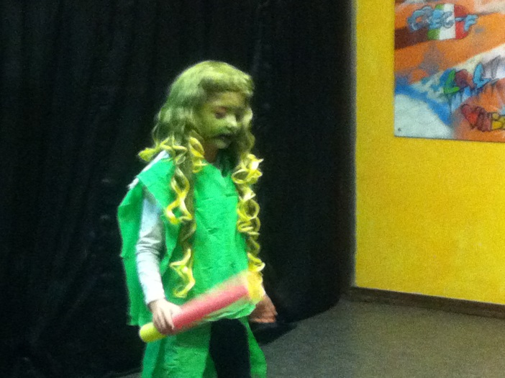
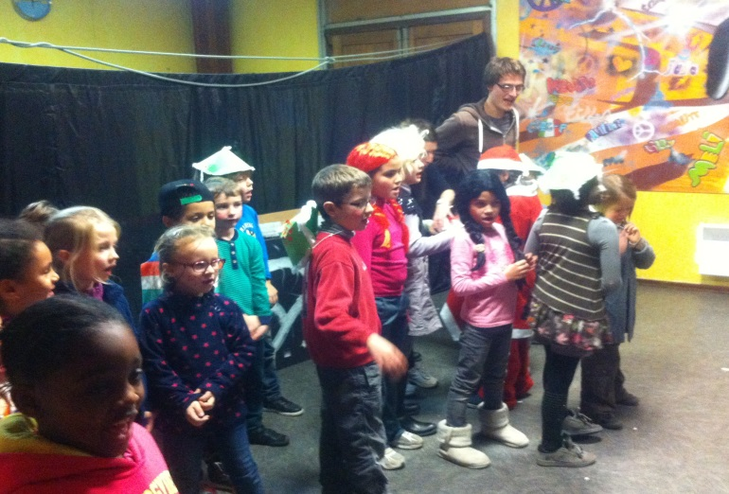

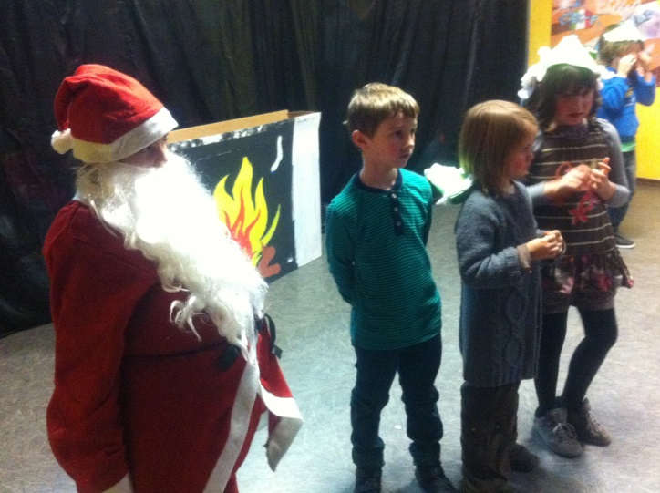

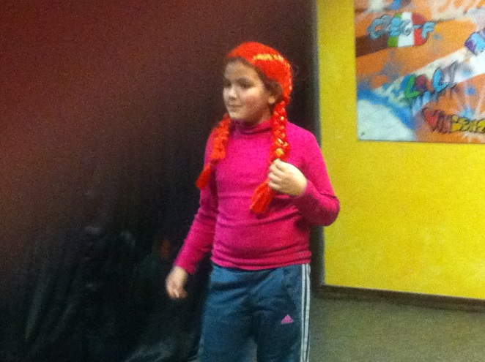
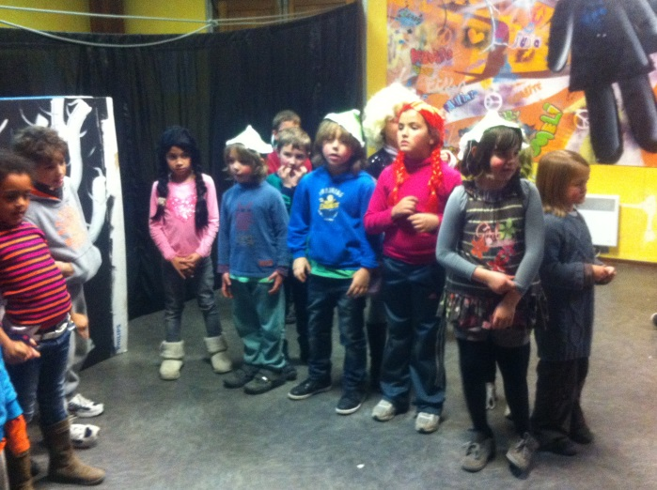

AUTRES ACTIVITES

Peinture : Chaque jeudi après-midi, hors vacances scolaires, la peinture permet de réunir 7 adhérentes, dans une ambiance chaleureuse et conviviale.

Gymnastique : A raison de deux fois par semaine, les lundi et jeudis matins, cette activité a permis à 9 adhérentes de se retrouver et garder la forme. En 2013, le centre social a réinvesti en matériel (ballons de gymnastique et poids) qui a disparu, au fil des années.

Loto : Chaque mardi après-midi, hors vacances scolaires, cette activité a permis d’accueillir une moyenne de 25 personnes, dans une ambiance conviviale et d’un petit goûter partagé pour clôturer ce moment.

PERMANENCES 2013

CAF 13 : Deux assistantes CAF 13 tiennent à raison de deux fois par semaine une permanence au centre social, avec une moyenne de 5 à 8 familles par permanence, issues du 4^{ième} arrondissement.
DAE 13 : Un conseiller à l’emploi tient une permanence 2 fois par mois, le jeudi matin, avec une fréquentation moyenne de 4 personnes par matinée
Bébé Car : Dispositif de la ville de Marseille, cette halte-garderie itinérante prend place le vendredi après-midi dans les locaux du Châlet Marcel Pagnol.

ACTIVITES

